Кости черепа и лица состоят из следующих частей:
Одной лобной кости, составляющей переднюю стенку черепа.
Двух теменных костей, примыкающих слева и справа к лобной кости и образующих, так сказать, крышку черепа. Это очень толстые и твердые плоские кости, защищающие мозг больших полушарий от ударов и толчков в буквальном смысле как броня.
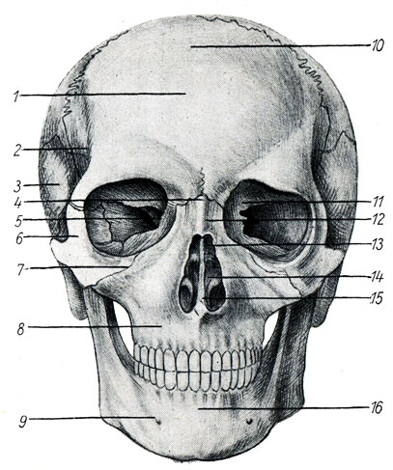
Рис. 307. Вид черепа спереди 1 лобная кость; 2 линия висков; 3 теменная кость; 4 корень носа; 5 клиновидная кость; 6 скуловая дуга; 7 скуловая кость; 8 верхняя челюсть; 9 подбородочное отверстие; 10 теменная кость; 11 глазная впадина; 12 носовая кость; 13 решетчатая кость; 14 раковинная кость; 15 сошник; 16 нижняя челюсть

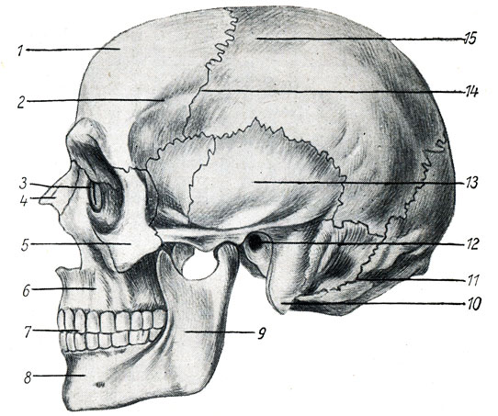
Рис. 308. Вид черепа сбоку 1 лобная кость; 2 линия висков; 3 клиновидная кость; 4 носовая кость; 5 скуловая кость; 6 верхняя челюсть; 7 нёбная кость; 8 нижняя челюсть; 9 восходящее ответвление; 10 сосцевидный отросток; 11 затылочная кость; 12 наружное слуховое отверстие; 13 височная кость; 14 венечный шов; 15 теменная кость

